Zmarszczki oraz przebarwienia na szyi i dekolcie – jak się ich skutecznie pozbyć?
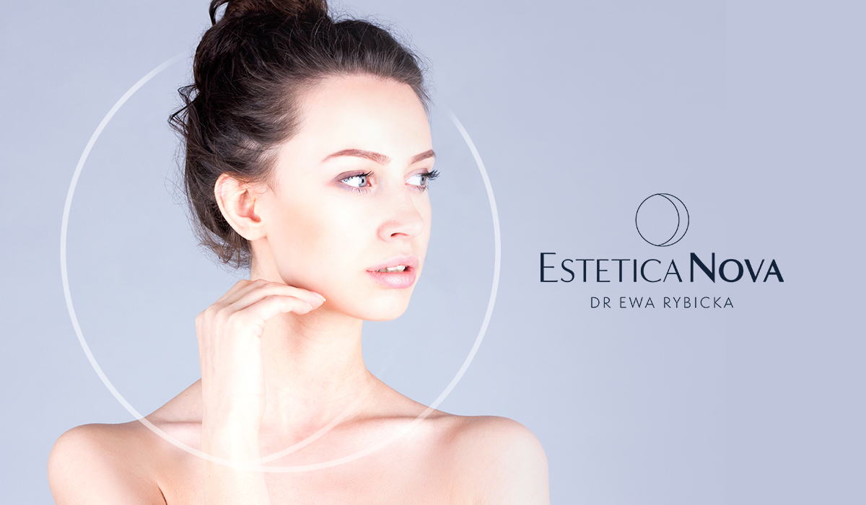
Wiek kobiety można określić po jej dłoniach oraz szyi i dekolcie. Pomimo tego jest to zapomniana strefa w pielęgnacji. Twarzy poświęcamy stosunkowo sporo uwagi, traktując ją drogimi kremami z substancjami aktywnym oraz fundując jej profesjonalne zabiegi gabinetowe. Co z szyją i dekoltem? Tam zmarszczki oraz przebarwienia pojawiają się najszybciej! Nie zawsze można je całkowicie usunąć, jednak wdrażając odpowiednią profilaktykę można temu zaradzić. O skutecznych metodach walki ze zmarszczkami oraz przebarwieniami na szyi i dekolcie opowiedziała dr Ewa Rybicka, lekarz medycyny estetycznej, właścicielka kliniki Estetica Nova.
***
Zmarszczki na szyi i dekolcie, podobnie jak zmarszczki na twarzy mogą być wynikiem predyspozycji genetycznych. Jednak w dużej mierze wynikają one z nieodpowiedniego trybu życia. Zła dieta, palenie papierosów, zbytnia ekspozycja na słońce, wielogodzinne wpatrywanie się w ekran telefonu ze spuszczoną głową. Te wszystkie czynniki warunkują powstawanie zmarszczek oraz przebarwień nie tylko na twarzy, o którą staramy się dbać, ale również na szyi i dekolcie. Pierwsze defekty skórne zauważamy już przed 30. rokiem życia. Jak walczyć z oznakami upływającego czasu?

Profilaktyka przede wszystkim
Najlepiej nie dopuścić do przedwczesnego powstania zmarszczek oraz przebarwień, wdrażając odpowiednią profilaktykę. Co ona oznacza?
Po pierwsze fotoprotekcja, o której bardzo często zapominamy w kontekście szyi i dekoldu, po drugie odpowiednia pielęgnacja domowa, do której zachęcamy pacjentów – mówi dr Ewa Rybicka z Estetica Nova.
Niestety słońce jest najważniejszą przyczyną starzenia się skóry oraz powstawania przebarwień.
Ich powstanie wynika z tego, że produkcja melaniny jest wzmożona, by chronić DNA komórek skóry przed promieniami UV – wyjaśnia dr Ewa Rybicka.
Promieniowanie UV powoduje fotostarzenie, a cienka i delikatna skóra szyi i dekoltu jest podatna na uszkodzenia i degradację włókien kolagenowych. Dlatego całoroczne stosowanie filtrów (najlepiej SP 50.) na twarz, szyję i dekolt jest koniecznością.
Domowa pielęgnacja
Najistotniejsza w pielęgnacji jest systematyczność. Tylko regularne działania zapobiegną utracie jędrności i gęstości oraz zniwelują powstałe już oznaki starzenia.
Do codziennej troski o skórę warto włączyć intensywne nawilżanie obszaru szyi i dekoltu. Podstawą powinien być dobry krem przeciwzmarszczkowy ze składnikami aktywnymi, które zwiększają elastyczność skóry. Na szyje i dekolt możemy zastosować ten sam produkt, który stosujemy na twarz. Raz w tygodniu warto również wykonać delikatny peeling, by złuszczyć martwy naskórek. W ten sposób poprawimy wnikanie w głąb skóry substancji odżywczych z kremów.
Co jednak zrobić, gdy przebarwienia oraz podłużne pręgi na szyi zwane „naszyjnikiem Wenus” mocno rzucają się w oczy? Wówczas z pomocą mogą nam przyjść profesjonalne zabiegi w gabinecie medycyny estetycznej.
Profesjonalna pielęgnacja w gabinecie medycyny estetycznej

W trosce o skórę szyi i dekoltu warto skorzystać z profesjonalnych zabiegów w gabinecie medycyny estetycznej. Dr Ewa Rybicka z warszawskiej kliniki Estetica Nova podczas konsultacji dobiera odpowiedni zabieg odżywczy, liftingujący oraz naprawczy odpowiedni do wieku i kondycji skóry pacjentki.
Jedną z metod na walkę ze zmarszczkami jest Dermapen®. To najbardziej precyzyjne urządzenie w tej grupie metod stymulacji skóry, które zyskało rzesze zwolenników. Opatentowana technologia pulsujących igieł do frakcyjnego nakłuwania wykorzystuje naturalne zdolności skóry do samoleczenia i fizjologicznej indukcji kolagenu. W połączeniu z siostrzaną marką DP Dermacuticals, Dermapen® doskonale sprawdza w spłycaniu zmarszczek i likwidowaniu głębszych bruzd – opisuje dr Rybicka. Wykonując serię mikronakłuć w zakresie od 0,5 mm do 2,5 mm na różnej głębokości uruchamiamy kaskadę procesów w skórze, w efekcie których powstają kolagen typu III, IV i, elastyna, proteoglikany, GAG. Dogłębnie się regeneruje oraz wzmacnia się jej struktura. Widoczną przebudowę zmian obserwujemy w zasadzie od pierwszego zabiegu, ale pamiętajmy aby zaplanować serie min. 3-4 sesji w roku. Leczenie warto powtarzać, bowiem zabieg to także świetna profilaktyka anti-aging.
Dobrą kondycję naszej skórze zapewni również zabieg Scarlet RF. To połączenie fal elektromagnetycznych, powodujących mocne ogrzanie skóry właściwej, z mikronakłuwaniem, uszkodzeniem mechanicznym. Synergia obydwu procedur uruchamia procesy regeneracji i przebudowy struktury kolagenowej. Tworzą się nowe włókna, dzięki czemu kondycja skóry ulega znacznej poprawie. Widocznym efektem zabiegu będzie zanik drobnych zmarszczek, lifting szyi i dekoltu oraz poprawa odcienia skóry i zanik przebarwień. Jeżeli mowa o melasmie, to w walce z tym defektem kosmetologicznym doskonale poradzi sobie laser Lavieen.
Moim ostatnim odkryciem jeżeli chodzi o lasery jest laser tulowy, Lavieen, który emituje falę 1927 nanometrów. Jest to nieoczywista długość fali jeżeli chodzi o pracę z przebarwieniami. Kluczem do sukcesu jest poziom działania w skórze oraz praca w trybie subablacyjnym, wykorzystująca stosunkowo niską energię, bez ryzyka generacji przebarwień pozapalnych. Pracując stosunkowo niską energią na poziomie błony podstawnej, bardzo fajnie ją uszczelniamy a także powodujemy wyłuszczanie także głębiej zdeponowanych złogów melaniny – tłumaczy dr Ewa Rybicka.

Kontakt:
Magdalena Gudowska
tel.: 698 933 634
magdalena.gudowska@com-and-media.pl

